青臨技発第2024-020号
令和5年4月吉日
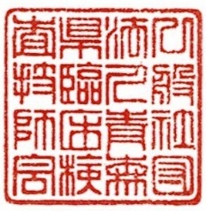
会 員 各 位

一般社団法人 青森県臨床検査技師会
会 長 奥 沢 悦 子

2024年度『青臨技功労賞・奨励賞』受賞者の決定について(お知らせ)

謹啓
陽春の候、ますますご清祥のこととお慶び申し上げます。
平素は当会の活動にご支援とご協力を賜り厚くお礼申し上げます。
さて、この度「青臨技表彰審査委員会」および「理事会」において『青臨技功労賞・奨励賞』受賞者が下記の通り決定しましたのでお知らせいたします。
謹白

記

『青臨技特別功労賞』
齋藤 浩治 （青森市民病院）
須々田 房男 （弘前記念病院）
蔦谷 昭司 （弘前大学医学部附属病院）

『青臨技功労賞』
小杉 貴久 （健生病院）
中村 忠善 （青森労災病院）
丸 光夫 （むつ総合病院）

『青臨技奨励賞』
該当者なし

（敬省略、五十音順）

以上

